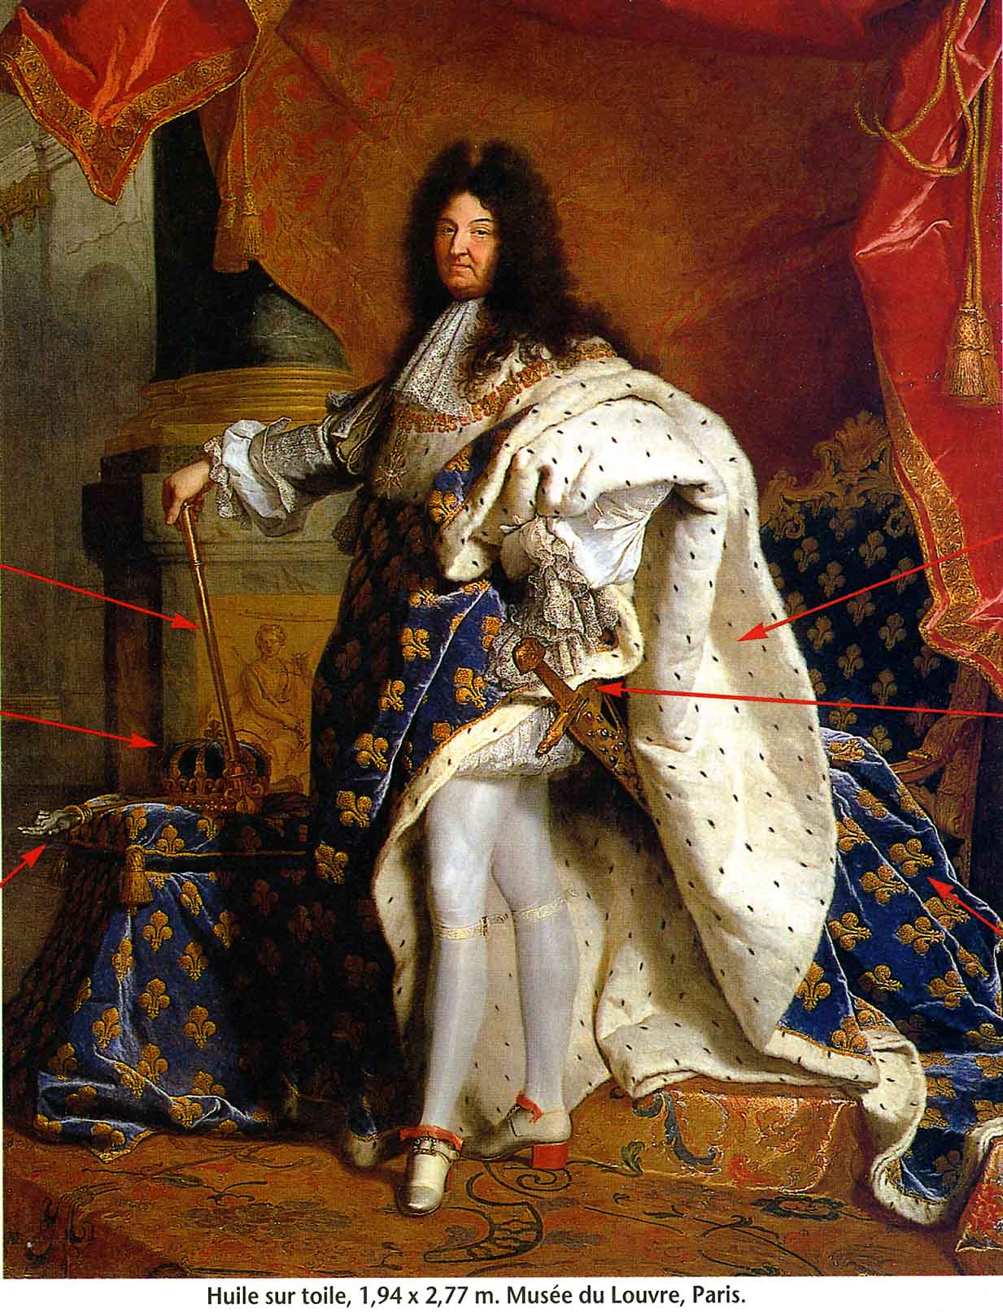

Louis XIV en costume de sacre, par Hyacinthe Rigaud, 1701, huile sur toile, hauteur : 2,77m, largeur : 1,94m, Château de Versailles et Musée du Louvre à Paris.

**PRESENTATION**

1°) Quelle est la nature du document ? (Quel type de document étudions-nous ?). Entoure la ou les bonnes réponses

* un dessin au trait • un tableau
* une photographie • un texte

2°) Qui est l’auteur du tableau ? *Quel est son métier ?*

3°) A quelle date le peintre a-t-il peint Louis XIV ? A l’aide de la frise chronologique (ou du dictionnaire), calcule l’âge qu’avait Louis XIV lorsqu’il a été peint.

*4°) Recopie les dimensions du document. Que penses-tu de sa taille (de la taille du personnage) ?*

**DESCRIPTION**

5°) Louis XIV n’est pas un Français comme les autres. Quelle était sa fonction (son métier, sa charge)? Justifie ta réponse d’après un élément apparaissant sur le document.

6°) Louis XIV s’est fait représenter avec différents objets. Observe les objets numérotés sur la photocopie du document et complète le tableau suivant :

|  |  |  |  |
| --- | --- | --- | --- |
| n° | nom de l’objet | Description de l’objet | Dessin de l’objet |
| 1 |  | Cercle en or paré de pierres précieuses qu’un roi peut porter sur sa tête |  |
| 2 | Le sceptre | Bâton en or se terminant par une fleur de lys |  |
| 3 |  |  |  |
| 4 | La main de justice | Bâton en or se terminant par une main avec deux doigts pointés |  |
| 5 | La fleur de lys | Emblème du roi de France composé de 3 fleurs de lys |  |

**INTERPRETATION**

7°) Observe bien le visage, le regard, l’attitude du roi. Comment veut-il apparaître aux yeux du spectateur ? Entoure les adjectifs ci-dessous qui te semblent justes.

Enervé beau calme supérieur détendu sérieux souriant

*8°) Quels détails de l’habillement de Louis XIV te font sourire ? Pourquoi portait-il ces vêtements ?*

9°) Les objets choisis par Louis XIV sont des symboles (signes représentant une idée). Associe par une flèche les 3 objets suivants avec le pouvoir auxquels ils correspondent.

La main de justice * * le pouvoir de diriger l’armée

L’épée * * le pouvoir de commander les hommes

Le sceptre * * le pouvoir de juger les hommes

10°) Louis XIV était-il un homme riche ? Justifie ta réponse à l’aide du document.

**🡪 Au total, que peux-tu dire sur le pouvoir que possédait Louis XIV dans le royaume de France ? Pour répondre, tu peux t’aider des réponses précédentes.**